Stock-to-use du café et prix KC1 / DF1
Bilan 2010/11 → 2026/27 · données USDA PSD (juillet 2026), stocks certifiés et prix ICE via l'ICO · 30 septembre 2026

Résumé pour la direction
La demande : calculer le stock-to-use (STU) du café, le comparer au prix, savoir comment le prix réagit selon le niveau du ratio, et s'en servir pour prévoir le prix à partir de la production. Le STU est calculé exactement comme demandé : stocks de fin USDA ÷ (consommation domestique + exportations), pour le monde, pour l'arabica et le robusta pays par pays, puis avec les stocks certifiés ICE à la place des stocks de fin. Tous les chiffres ont été recalculés de façon indépendante (aucun écart sur environ 15 000 valeurs) ; les conclusions ont été relues par un vérificateur chargé de les contredire, et ne gardent que ce que les données montrent.

Ce que montrent les données
- Stocks bas, prix hauts : la relation va dans le sens attendu. STU mondial et prix : −0,63 avec le KC, −0,72 avec le DF ; une fois la tendance retirée, −0,58 et −0,59. C'est le lien de niveau le plus fort de l'étude, et il résiste au retrait de la tendance. Mais avec 16 campagnes très liées d'une année à l'autre, il n'est pas prouvé au sens statistique, et il repose surtout sur l'épisode 2023/24-2025/26 (STU sous 8 %, prix records) : sans ces trois campagnes, la corrélation tombe à −0,26 (KC) et −0,21 (DF). Entre 9 et 16 % de STU, le niveau des stocks explique peu le prix.
- La production agit par anticipation. Le DF réagit à la récolte de robusta de la campagne en cours (variations : −0,62, p = 0,01, significatif : −1 % de robusta ≈ +2,1 % de DF). Pour le KC, la piste est la récolte d'arabica de la campagne suivante (−0,49, p = 0,07), pas celle qu'on expédie (−0,08) ; le signal est plus fort pour la Colombie (−0,75) que pour le Brésil seul (−0,45). Ces tests KC sont exploratoires et restent à confirmer.
- Le Brésil fait les chocs, le Vietnam n'a pas de coussin. Le Brésil fait 83 % des chocs de la production mondiale et détient 53 % des stocks des pays d'origine. Le Vietnam garde moins d'une semaine d'exportations en stock : il n'a pas de coussin pour amortir une mauvaise récolte.

Ce qui est fragile ou non démontré
- La forme convexe. L'idée qu'un point de STU pèse plus quand les stocks sont bas est la théorie classique des stocks. Les données la permettent sans la démontrer : l'avantage de la courbe sur une droite vient des trois dernières campagnes.
- Les stocks certifiés. Ils vont avec le prix en niveau (STU certifié arabica / KC : −0,61 ; robusta / DF : −0,56), mais ce lien vient surtout de la tendance commune (certifiés en baisse, prix en hausse depuis 2020 : −0,34 une fois la tendance retirée), un peu du dernier point (fin août 2026 : −0,51 sans lui). Sans tendance, ou d'une année sur l'autre, ils n'expliquent pas mieux le prix que la production. Aucun « effet ricochet » n'est démontré : on ne voit ni le prix remplir les certifiés, ni les certifiés annoncer le prix ; les données sont trop courtes pour exclure un effet modéré.
- Stocks USDA en hausse, certifiés en baisse. Robusta (certifiés de Londres) : 3 cas, et le DF a baissé les trois fois (−3 %, −12 %, −19 %). Arabica (certifiés New York) : 2 cas, KC +15 % puis −6 % : pas de règle. Dans l'autre sens (stocks USDA en baisse, certifiés en hausse), le DF a monté les deux fois, le KC une fois sur deux. C'est une observation sur quelques cas, pas une loi. Plus largement, le sens de variation du STU n'a donné le sens du KC que 8 campagnes sur 14 (7 sur 14 avec le STU arabica) : ce n'est pas une règle de trading.
- La taille de l'échantillon. 16 campagnes, très liées d'une année à l'autre, valent environ 4 à 7 observations indépendantes. Les chiffres donnent des ordres de grandeur, pas des lois.

Les trois moteurs du prix
1) La récolte à venir, Brésil d'abord (le choc, déclenché par la météo : gel, sécheresse) ; 2) le niveau des stocks, résumé par le STU mondial (ce qui donne probablement sa taille au choc, surtout quand les stocks sont bas) ; 3) la récolte de robusta (Vietnam, conilon brésilien, Indonésie), qui fait le DF. La consommation progresse régulièrement (+1,8 % par an) et ne réagit pas de façon mesurable d'une campagne à l'autre.

Aujourd'hui
STU mondial 2026/27 prévu par l'USDA : 7,8 %. La courbe donne un KC autour de 242 c/lb et un DF autour de 3 208 $/t. En août 2026, le marché cotait 313 c/lb et 3 696 $/t, soit +29 % et +15 % au-dessus de la courbe. Pour le KC, c'est juste au-dessus de la limite haute de la zone habituelle (±1 écart-type : −22 % / +28 %) ; pour le DF, c'est dans la zone (−18 % / +22 %). Ce n'est pas une prévision : la courbe ne donne qu'une zone de prix.

Ce qui a été corrigé par rapport aux versions précédentes
- Les États-Unis, les Philippines, la Chine, Panama et le Venezuela produisent un peu de café mais en importent plus qu'ils n'en exportent. Ils étaient comptés comme pays producteurs, et les 5,7 M sacs de stocks américains gonflaient le STU arabica. Ils sont désormais exclus des STU arabica et robusta (ils restent dans le total mondial). Effet : STU arabica plus bas de 1,9 à 4,6 points selon l'année ; les conclusions ne changent pas (corrélation avec le KC −0,39 au lieu de −0,48).
- Le STU mondial suit la définition demandée, stocks ÷ (conso + export) ; l'ancienne définition USDA/ICO, stocks ÷ conso, a la même forme mais un niveau environ deux fois plus haut.
- Plusieurs conclusions des versions précédentes étaient trop affirmatives et sont revues ici : la « règle » stocks USDA / certifiés, la convexité présentée comme démontrée, l'absence totale d'effet des certifiés, et le chiffre de −1 point de STU ≈ +27 % de KC à 7 %, qui dépend de la forme de courbe choisie.

Méthode et données
- Volumes : USDA FAS, PSD Online, fichier café de juillet 2026, 93 pays, en milliers de sacs de 60 kg. 2026/27 = prévision USDA de juin 2026. Chaque pays est dans sa campagne locale (Brésil juillet-juin, Vietnam octobre-septembre).
- STU d'un pays : stocks de fin ÷ (consommation domestique + exportations), chiffres USDA exacts, sans aucune estimation.
- Arabica et robusta : dans le fichier USDA, seule la production est ventilée par espèce (Arabica Production, Robusta Production). Exportations, importations et consommation ne sont ventilées que par forme (vert, torréfié, soluble) ; les stocks ne le sont pas du tout. Il n'existe donc pas de « stocks de fin arabica » USDA. Le STU arabica additionne les 42 pays d'origine en prenant, pour chacun, la part arabica de sa production de l'année. Colombie, Éthiopie et Honduras sont à 100 % arabica (chiffre exact) ; le Vietnam à 96-97 % robusta. La répartition pèse surtout sur les pays mixtes : Brésil (60 % à 81 % d'arabica selon l'année), Inde, Ouganda, Indonésie, Mexique.
- Ce sont des STU de pays d'origine. Les stocks des pays consommateurs (UE, États-Unis, Japon : 51 % à 77 % des stocks mondiaux, dont les stocks certifiés) ne sont pas répartis par espèce et ne figurent que dans le STU mondial.
- Contrôle de la méthode : deux calculs sans aucune répartition. En classant chaque pays à 100 % dans son espèce majoritaire, on retrouve la même courbe (corrélation 0,99 en arabica, 0,94 en robusta). En ne gardant que les pays purs (plus de 90 %), la courbe robusta garde sa forme (0,88) mais pas la courbe arabica (0,31), parce que le Brésil en sort. Les trois séries figurent dans l'Excel.
- Stocks certifiés : ICE New York (arabica) et Londres (robusta), fin de campagne = fin septembre (fin août 2026 pour 2025/26, dernier mois publié). Source : tableaux mensuels des rapports ICO, juin 2012 → août 2026. Avec un autre mois de relevé (fin juin, décembre, moyenne de campagne), la corrélation de niveau reste négative (arabica −0,45 à −0,68 ; robusta −0,56 à −0,71), mais sa force change.
- Prix : moyenne octobre-septembre de ICE New York et ICE Londres (moyennes mensuelles ICO des 2e et 3e positions, proxy de KC1 et DF1). 2025/26 = octobre 2025 → août 2026 (11 mois).
- Statistiques : corrélations sur le logarithme des prix, 16 campagnes (15 avec les certifiés). Les séries annuelles sont très autocorrélées (0,77 pour le STU mondial, 0,71 pour le KC) : les p du rapport (niveau et sans tendance) tiennent compte du nombre réel d'observations indépendantes. p = probabilité d'obtenir la corrélation par hasard ; sous 0,05, c'est significatif.

1. Monde : production, STU et stocks certifiés
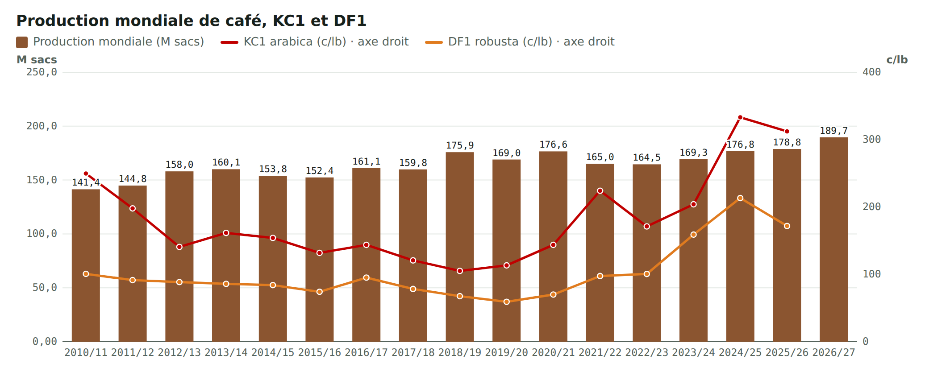
Graphique 1 — Production mondiale (colonnes) et prix moyens de campagne KC1 et DF1 en US c/lb (courbes, axe droit).
La production mondiale passe de 141,4 à 189,7 M sacs entre 2010/11 et 2026/27 (+1,9 % par an). Son niveau ne dit pas le prix : 2010/11 flambe avec la plus petite récolte de la période, 2021/22 avec une récolte en baisse de 6,5 % (gel et sécheresse au Brésil), 2023/24-2025/26 avec des récoltes normales ou grosses. Sans tendance, production et KC vont en sens inverse (−0,44), sans que ce soit significatif.
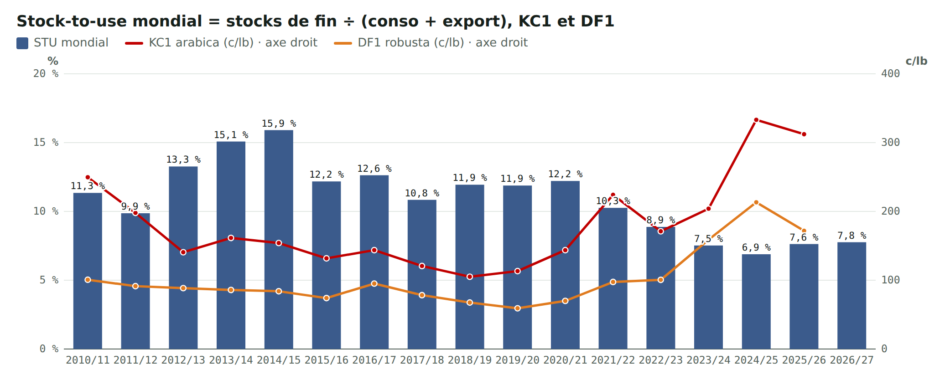
Graphique 2 — STU mondial = stocks de fin ÷ (consommation domestique + exportations), 93 pays, avec KC1 et DF1.
Le STU mondial dessine le cycle des stocks : 15,9 % en 2014/15, puis une tendance à la baisse (avec trois petites remontées) jusqu'à 6,9 % en 2024/25, le plus bas de la période, quand les prix font leurs records. Il remonte à 7,6 % en 2025/26 et 7,8 % prévu en 2026/27. Entre 2021/22 et 2024/25, les stocks mondiaux baissent de 9,9 M sacs, dont 5,8 M pour l'Union européenne (estimation USDA) et seulement 2,5 M pour les pays d'origine : le STU mondial suit donc beaucoup les stocks des pays consommateurs.
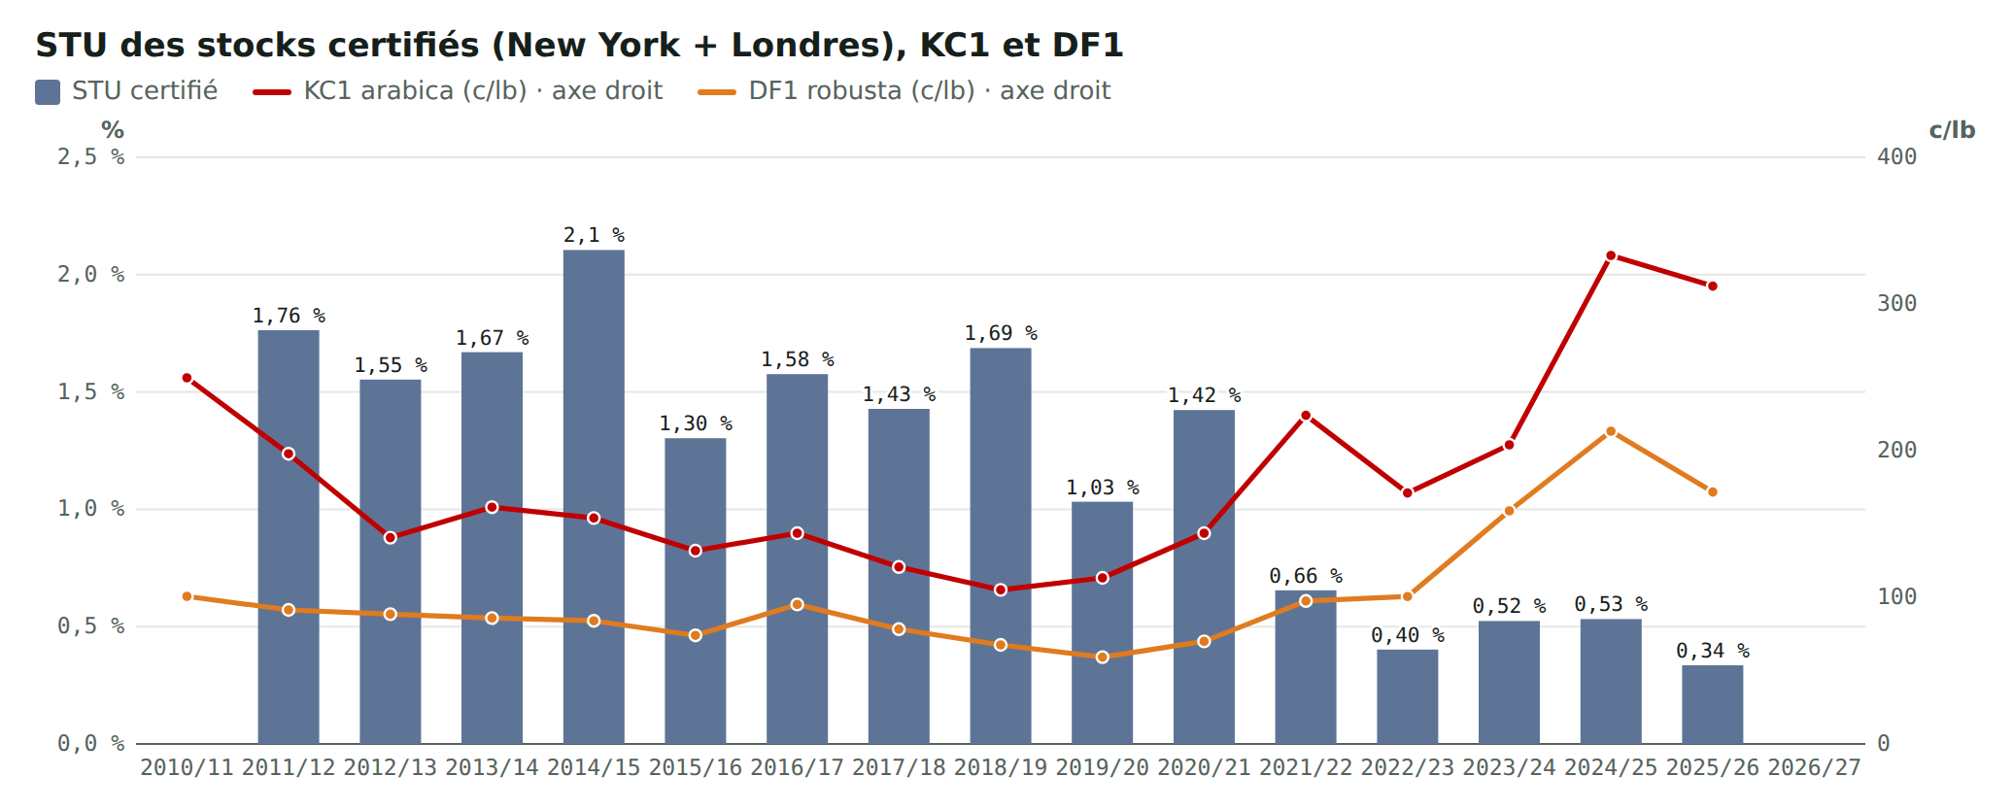
Graphique 3 — STU certifié = stocks certifiés ICE New York + Londres en fin de campagne ÷ (consommation + exportations mondiales).
Les stocks certifiés représentent une petite partie des stocks (2,1 % de l'utilisation en 2014/15, 0,34 % en 2025/26), mais c'est la partie livrable sur les marchés à terme. Leur ratio a chuté en 2021/22 et reste depuis sous 0,8 %.

2. Arabica : production, STU et stocks certifiés, avec le KC1
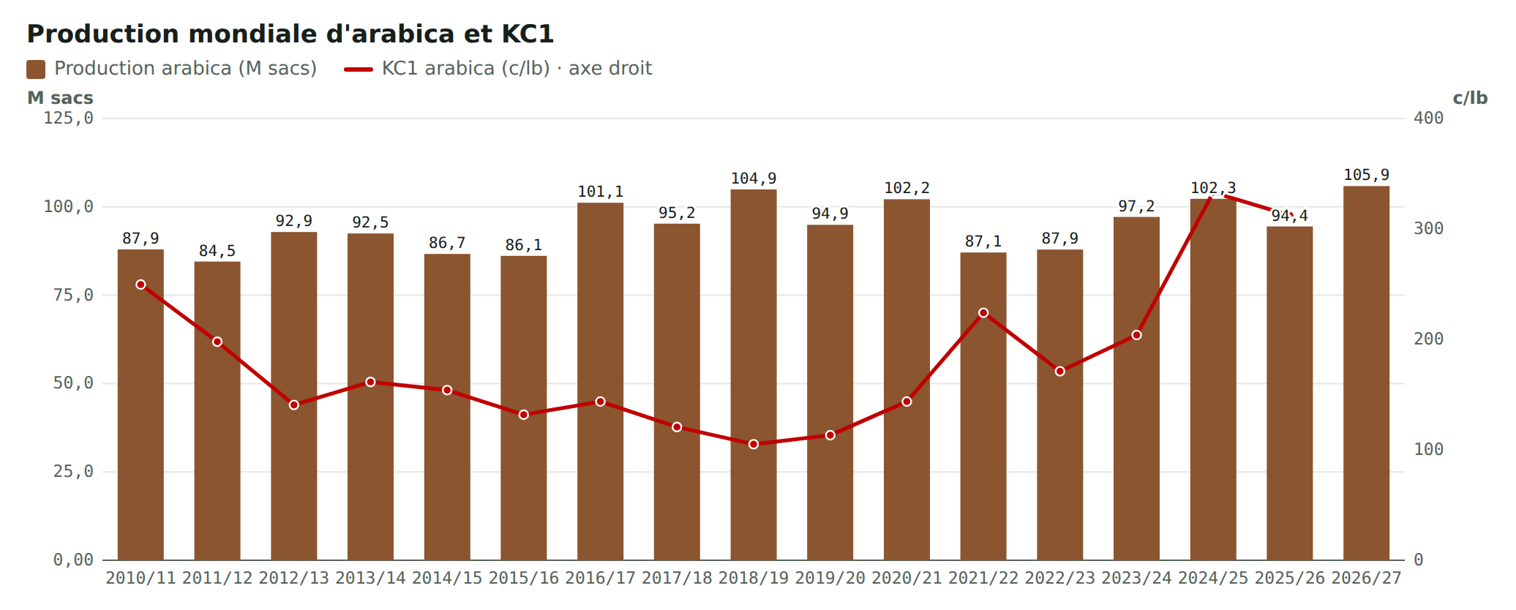
Graphique 4 — Production mondiale d'arabica et KC1.
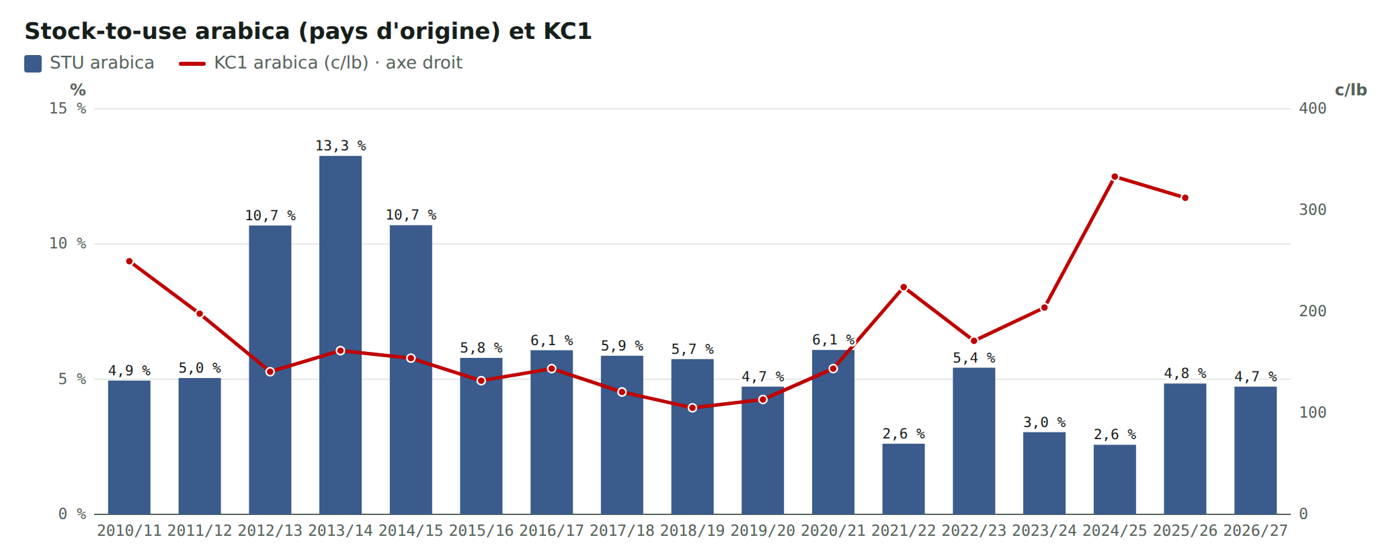
Graphique 5 — STU arabica des 42 pays d'origine : stocks de fin et (conso + export) pondérés par la part d'arabica de chaque pays.
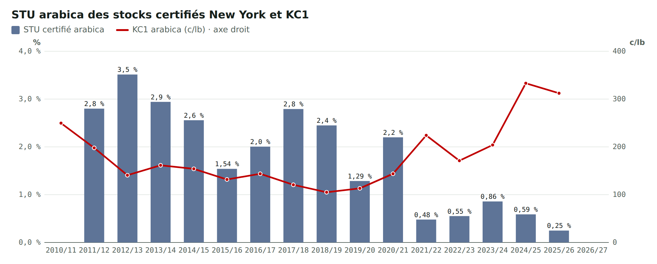
Graphique 6 — STU arabica des stocks certifiés New York (même dénominateur que le graphique 5).
Corrélation avec le KC en niveau : production −0,14, STU stocks de fin −0,39, STU certifié −0,61. En niveau, le STU certifié est donc le plus lié au KC, mais ce classement disparaît quand on retire la tendance (−0,35, −0,25, −0,34). Sans le point 2025/26, le lien des certifiés s'affaiblit (−0,51) mais reste le plus fort. Le STU arabica des pays d'origine tombe de 13,3 % (2013/14) à 2,6 % (2021/22 et 2024/25), les deux années de flambée du KC.

3. Robusta : production, STU et stocks certifiés, avec le DF1
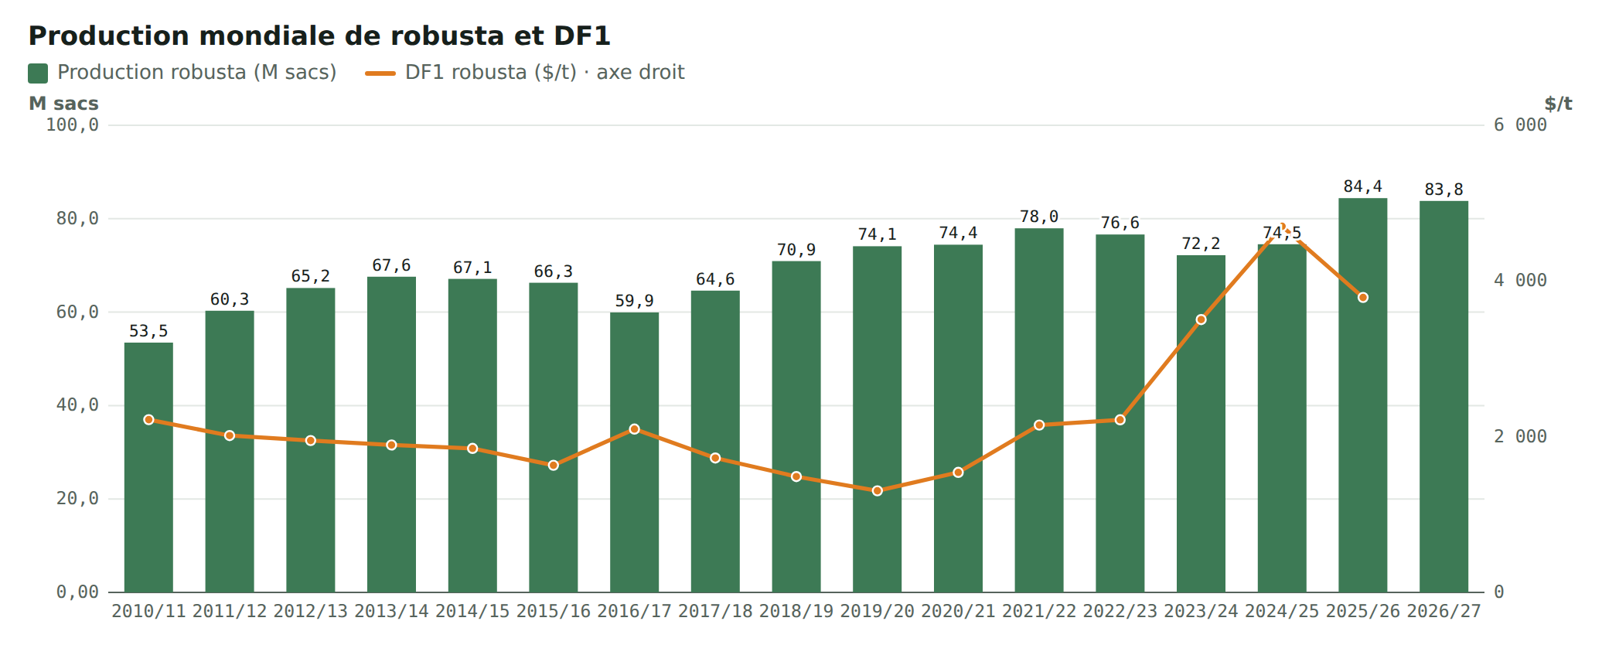
Graphique 7 — Production mondiale de robusta et DF1 (US$/t).
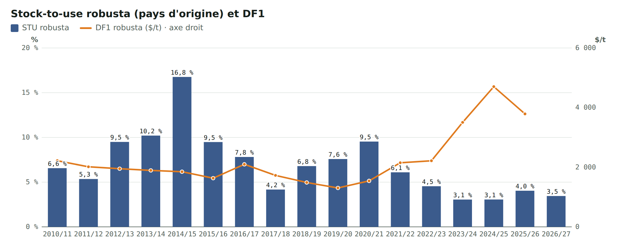
Graphique 8 — STU robusta des 42 pays d'origine, pondérés par la part de robusta.
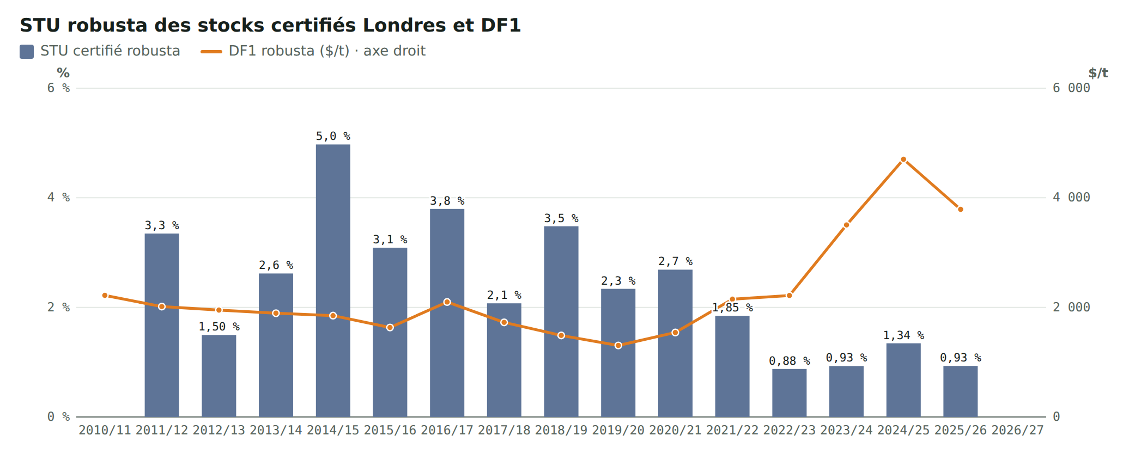
Graphique 9 — STU robusta des stocks certifiés de Londres.
La production de robusta a progressé de 53,5 à 83,8 M sacs : la corrélation de niveau avec le DF est positive (0,31) parce que les deux ont monté. Ce sont les reculs de récolte qui font le prix : d'une campagne à l'autre, −0,62 (p = 0,01). STU robusta et DF : −0,54 ; STU certifié et DF : −0,56 (niveaux, non significatifs une fois l'autocorrélation prise en compte).

4. Comment le prix réagit selon le niveau du STU
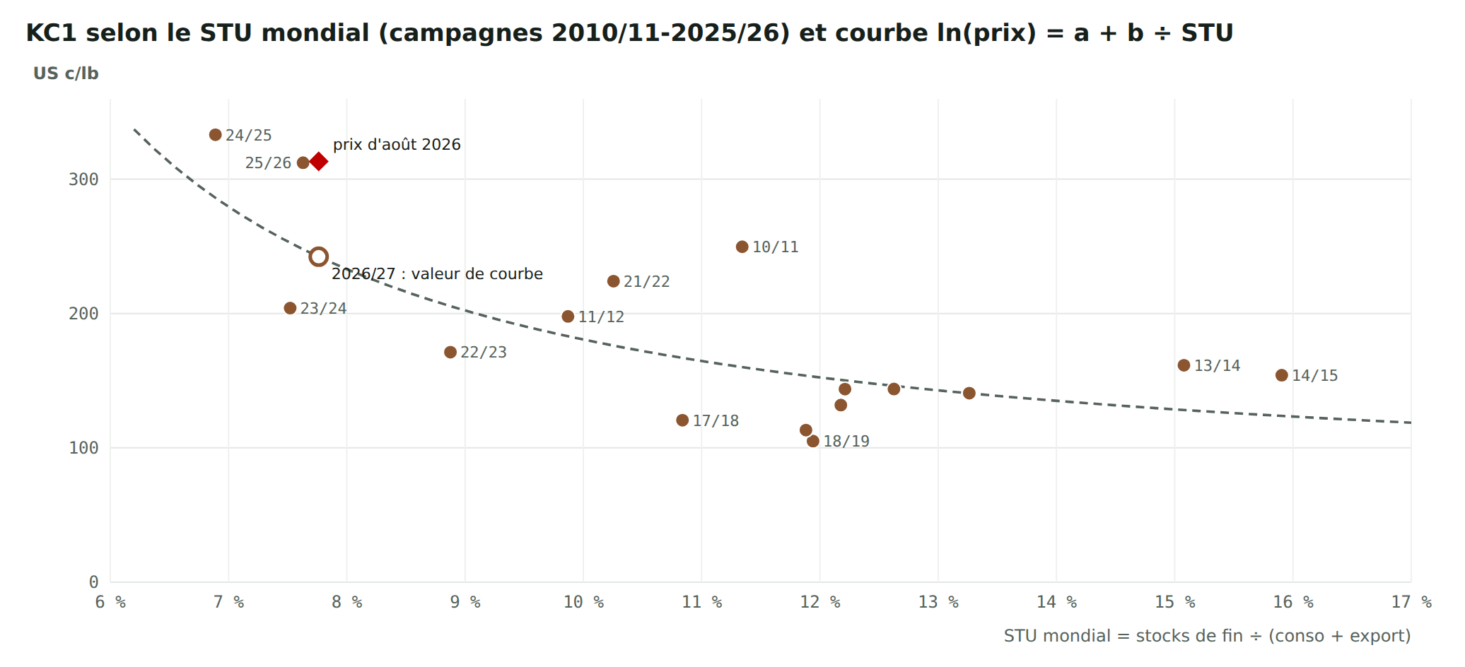
Graphique 10 — KC1 moyen de chaque campagne selon le STU mondial, et courbe ajustée ln(prix) = a + b ÷ STU.
La courbe ln(prix) = a + b ÷ STU explique 51 % des variations du KC et 71 % de celles du DF, un peu plus qu'une droite (40 % pour le KC) ou une courbe logarithmique (46 %). Elle traduit la théorie classique des stocks : quand ils sont abondants, le prix bouge peu ; quand ils manquent, il doit monter jusqu'à freiner la demande. Mais l'avantage de cette forme vient des trois campagnes 2023/24-2025/26 : sans elles, le STU n'explique plus qu'environ 10 % des variations du KC et du DF. La courbe est une hypothèse utile, pas une loi démontrée.
STU mondial | KC1 de courbe (c/lb) | DF1 de courbe ($/t) | Effet de −1 point de STU sur le KC (selon la courbe)
6 % (extrapolé) | 356 | 5 096 | +40 %
7 % | 279 | 3 808 | +27 %
8 % | 233 | 3 061 | +20 %
9 % | 202 | 2 583 | +15 %
10 % | 181 | 2 254 | +12 %
11 % | 165 | 2 017 | +10 %
12 % | 152 | 1 839 | +8 %
13 % | 143 | 1 700 | +7 %
14 % | 135 | 1 589 | +6 %
15 % | 129 | 1 499 | +5 %
16 % | 123 | 1 425 | +4 %

Zone à ±1 écart-type : de −22 % à +28 % autour de la courbe pour le KC, de −18 % à +22 % pour le DF. Le STU le plus bas observé est 6,9 % : en dessous, la courbe extrapole. L'effet de −1 point dépend de la forme choisie : il n'a pas été mesuré sur des chocs réels.

Régimes observés depuis 2010
STU mondial | Campagnes | KC1 moyen | KC1 min – max | DF1 moyen ($/t)
< 8 % | 2023/24, 2024/25, 2025/26 | 283 | 204 – 333 | 3 998
8 – 11 % | 2011/12, 2017/18, 2021/22, 2022/23 | 178 | 121 – 224 | 2 027
11 – 13 % | 2010/11, 2015/16, 2016/17, 2018/19, 2019/20, 2020/21 | 148 | 105 – 250 | 1 714
> 13 % | 2012/13, 2013/14, 2014/15 | 152 | 141 – 161 | 1 898

Sous 8 %, prix environ deux fois plus hauts qu'au-dessus de 11 % ; mais c'est un seul épisode, trois campagnes consécutives. Entre 8 et 11 %, un choc météo peut faire flamber le prix (gel 2021 : KC +56 %) ; sans choc, il retombe. Au-dessus de 11 %, le KC est resté entre 105 et 161 c/lb, sauf en 2010/11 (STU 11,3 % mais KC 250 c/lb). Explication possible : la récolte colombienne était tombée à 8,5 M sacs, contre 12 à 14 M les années normales ; le real fort est une autre piste, non mesurée ici.
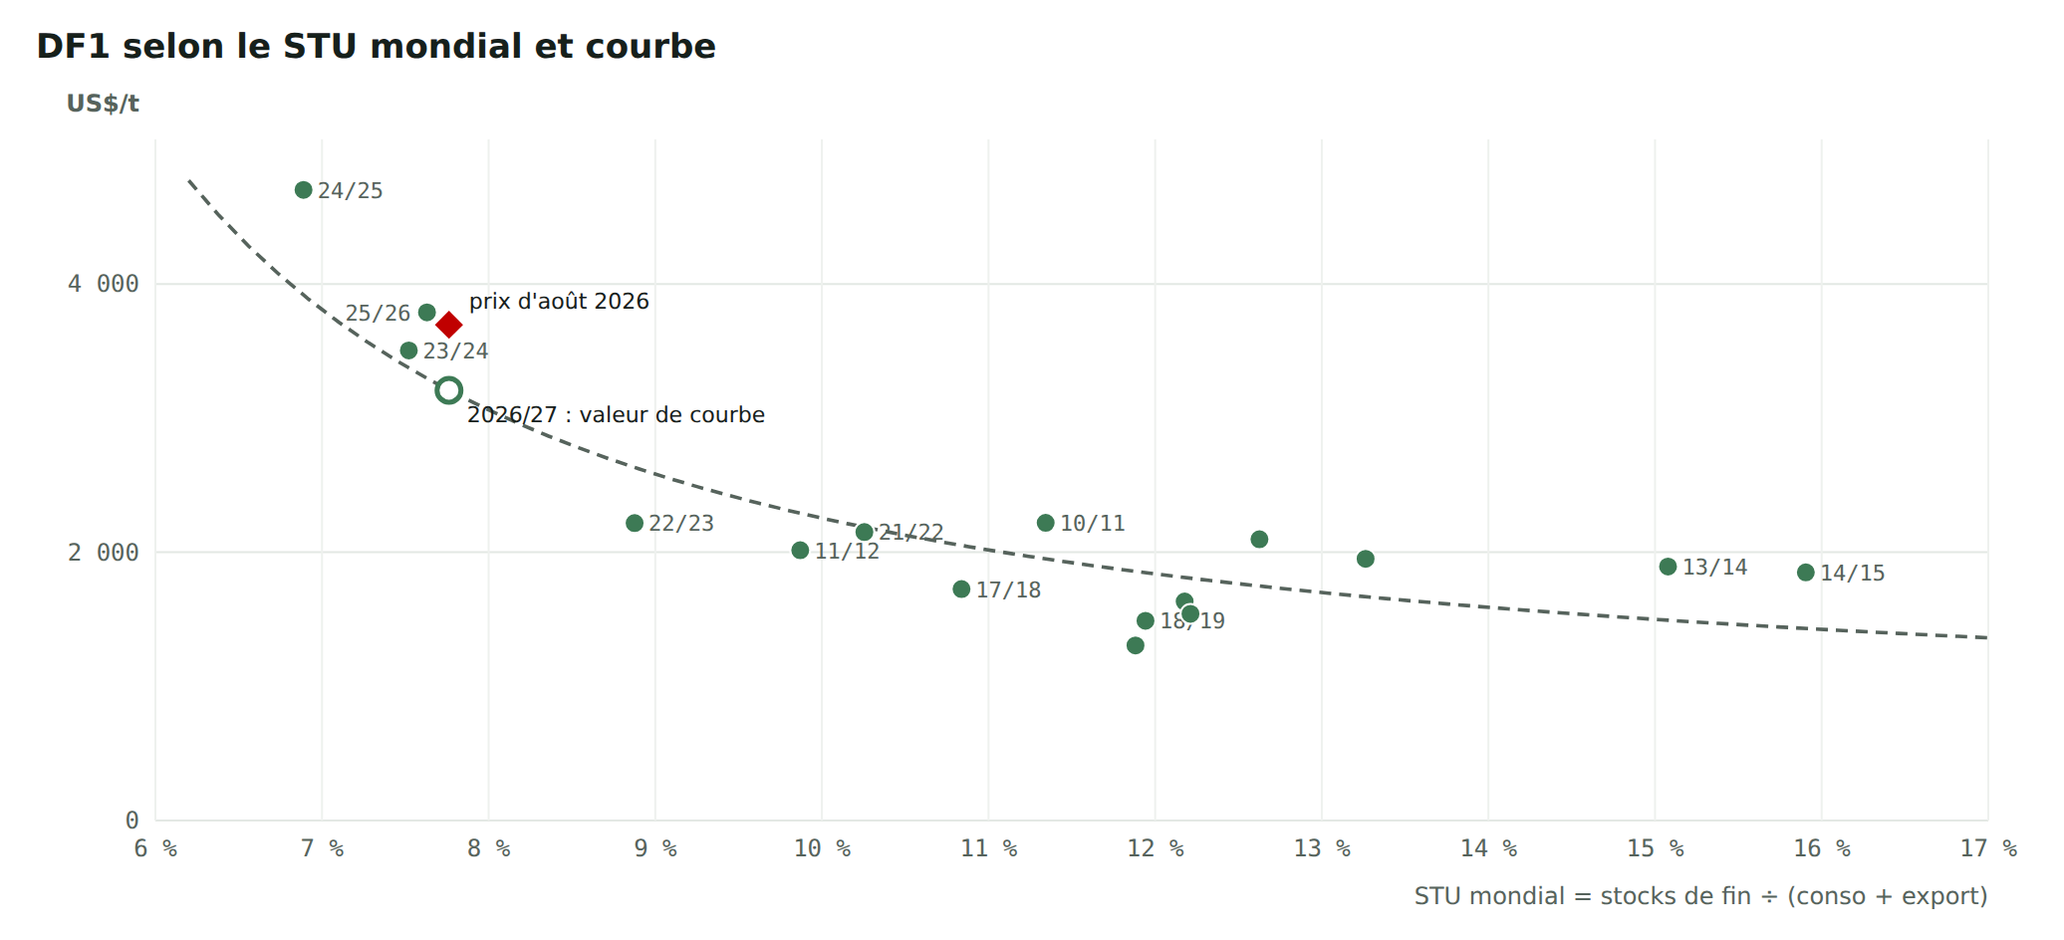
Graphique 11 — DF1 selon le STU mondial et courbe ajustée.

5. À quoi réagit le prix : production, stocks de fin, stocks certifiés

Réaction en niveau
Mesure | Prix | r niveau | p corrigé | r sans tendance | p sans tendance | r variations
Production arabica | KC | −0,14 | 0,65 | −0,35 | 0,23 | −0,07
STU arabica, stocks de fin | KC | −0,39 | 0,42 | −0,25 | 0,55 | −0,36
STU arabica, certifiés NY | KC | −0,61 | 0,30 | −0,34 | 0,26 | −0,32
Production robusta | DF | 0,31 | 0,76 | −0,34 | 0,43 | −0,62
STU robusta, stocks de fin | DF | −0,54 | 0,26 | −0,37 | 0,41 | −0,11
STU robusta, certifiés Londres | DF | −0,56 | 0,16 | −0,29 | 0,36 | 0,20
STU mondial, stocks de fin | KC | −0,63 | 0,29 | −0,58 | 0,27 | −0,13
STU mondial, stocks de fin | DF | −0,72 | 0,33 | −0,59 | 0,32 | −0,14
STU mondial, certifiés | KC | −0,63 | 0,29 | −0,39 | 0,19 | 0,05
STU mondial, certifiés | DF | −0,65 | 0,38 | −0,34 | 0,25 | 0,18

Lecture : tous les liens de niveau vont dans le sens attendu (stocks bas, prix hauts), mais une fois l'autocorrélation prise en compte, aucun n'est significatif, ni en niveau ni sans tendance. Le STU mondial reste le plus fort une fois la tendance retirée (−0,58 et −0,59). D'une campagne à l'autre, les stocks sont peu liés au prix : le prix anticipe les révisions de récolte avant que les stocks ne soient publiés.

La production : le marché price la récolte suivante
- KC et récolte arabica de la même campagne : −0,08. KC et récolte arabica de la campagne suivante : −0,49 (p = 0,07 ; +1 % de récolte à venir ≈ −1,3 % de KC). Brésil seul : −0,45 ; Colombie seule : −0,75. Ces tests portent sur 15 variations et sont exploratoires.
- Formulation qui colle le mieux au KC (trouvée après plusieurs essais, donc exploratoire ; recalculée indépendamment) : la variation du KC d'une campagne suit l'écart entre la prochaine récolte brésilienne d'arabica et celle de même phase deux ans plus tôt, environ −1,3 % de KC par % d'écart (R² 0,58 ; 0,44 en validation croisée). La réaction se concentre entre juillet-août et février, pendant la floraison et le développement de la récolte (r de −0,61 à −0,72 selon le mois de départ).
- DF et récolte robusta de la même campagne : −0,62 (p = 0,01 ; −1 % de robusta ≈ +2,1 % de DF). Le robusta n'a pas de cycle bisannuel ; le signal vient du conilon brésilien et de l'Indonésie autant que du Vietnam (−0,35 seul).

Les stocks certifiés réagissent-ils au prix ? (l'effet ricochet)
Horizon | Prix → certifiés NY | Certifiés NY → prix | Prix → certifiés Londres | Certifiés Londres → prix
1 mois | −0,11 | 0,00 | 0,00 | 0,06
3 mois | 0,02 | 0,10 | 0,09 | −0,10
6 mois | −0,15 | 0,11 | 0,16 | −0,29
12 mois | −0,14 | 0,02 | −0,12 | −0,20

Données mensuelles de juin 2012 à août 2026. « Prix → certifiés » = corrélation entre la variation du prix sur k mois et celle des certifiés sur les k mois suivants. À New York, aucun effet n'est détecté dans un sens comme dans l'autre. À Londres, une baisse des certifiés précède une hausse du DF à 6-12 mois (−0,29 et −0,20), sans être significative : les fenêtres se recouvrent et il y a peu de périodes indépendantes. C'est une absence de preuve, pas une preuve d'absence.
- Ce qui fait bouger les certifiés, c'est probablement l'intérêt de livrer. Quand l'écart futures New York − Brazilian Naturals (prix ICO) dépasse sa moyenne des 12 à 24 derniers mois, les certifiés New York tendent à monter dans les 3 à 6 mois (r de 0,40 à 0,49). Le signal est instable : 0,74 en 2012-2016, −0,03 en 2017-2020, 0,51 depuis 2021. Le Brazilian Naturals n'est pas une qualité livrable : à confirmer avec les différentiels des origines livrables et l'écart entre échéances.
- Les certifiés baissent pendant les hausses (4 hausses du KC sur 5, 4 hausses du DF sur 4), mais ne remontent pas forcément pendant les baisses (une seule des quatre baisses complètes du KC). Depuis le sommet de novembre 2025, les certifiés New York sont passés de 0,44 à 0,24 M sacs (fin août 2026) ; ils étaient à 0,84 en février 2025.
- Robusta : certifiés de Londres en baisse sur 6 mois et café physique cher → DF plus haut de 12 % en moyenne 6 mois plus tard, mais sur 10 épisodes qui se recouvrent : un indice, pas un signal de trading. Sous 0,8 M sacs à Londres, le DF est plus volatil (25 % contre 16 %), mais ces mois tombent presque tous en 2023-2026, période de prix élevés : l'effet propre des certifiés n'est pas isolé.

Quand les stocks USDA et les stocks certifiés divergent
Campagne | Arabica : STU pays d'origine / certifiés | KC | Robusta : STU pays d'origine / certifiés | DF
2012/13 | USDA ↑ / NY ↑ | −29 % | USDA ↑ / Londres ↓ | −3 %
2013/14 | USDA ↑ / NY ↓ | +15 % | USDA ↑ / Londres ↑ | −3 %
2014/15 | USDA ↓ / NY ↓ | −5 % | USDA ↑ / Londres ↑ | −2 %
2015/16 | USDA ↓ / NY ↓ | −14 % | USDA ↓ / Londres ↓ | −12 %
2016/17 | USDA ↑ / NY ↑ | +9 % | USDA ↓ / Londres ↑ | +28 %
2017/18 | USDA ↓ / NY ↑ | −16 % | USDA ↓ / Londres ↓ | −18 %
2018/19 | USDA ↓ / NY ↓ | −13 % | USDA ↑ / Londres ↑ | −14 %
2019/20 | USDA ↓ / NY ↓ | +8 % | USDA ↑ / Londres ↓ | −12 %
2020/21 | USDA ↑ / NY ↑ | +27 % | USDA ↑ / Londres ↑ | +18 %
2021/22 | USDA ↓ / NY ↓ | +56 % | USDA ↓ / Londres ↓ | +40 %
2022/23 | USDA ↑ / NY ↑ | −24 % | USDA ↓ / Londres ↓ | +3 %
2023/24 | USDA ↓ / NY ↑ | +19 % | USDA ↓ / Londres ↑ | +58 %
2024/25 | USDA ↓ / NY ↓ | +63 % | USDA ↑ / Londres ↑ | +34 %
2025/26 | USDA ↑ / NY ↓ | −6 % | USDA ↑ / Londres ↓ | −19 %

Stocks USDA en hausse et certifiés en baisse : arabica 2013/14 (+15 %), 2025/26 (−6 %) ; robusta 2012/13 (−3 %), 2019/20 (−12 %), 2025/26 (−19 %). Stocks USDA en baisse et certifiés en hausse : arabica 2017/18 (−16 %), 2023/24 (+19 %) ; robusta 2016/17 (+28 %), 2023/24 (+58 %).
Lecture : pour le robusta, les cinq divergences ont suivi le sens des stocks USDA (certifiés en baisse mais stocks USDA en hausse → DF en baisse). Pour l'arabica, il n'y a pas de règle. En vue mondiale (New York + Londres), 2024/25 apparaît « certifiés en hausse », mais c'est Londres qui monte (0,74 → 1,08 M sacs) pendant que New York baisse (0,87 → 0,62) ; la variation totale est négligeable (+0,01 point). Une explication possible, non démontrée : les certifiés baissent quand livrer en bourse ne paie pas, ce qui ne signale pas forcément une pénurie. Ce qui compte d'abord, c'est le niveau des stocks (section 4), pas le sens de leur variation d'une année : ce sens n'a donné celui du KC que 8 campagnes sur 14, celui du DF 9 à 10 fois sur 14.

6. Cycles de production et prévision du prix

Le cycle de la production
- Brésil arabica : alternance année haute / année basse. Les variations successives sont corrélées à −0,66 (une hausse est suivie d'une baisse) ; le sens s'inverse 11 fois sur 15. Le signal existe mais reste statistiquement fragile sur 17 campagnes, et la météo le casse (sécheresse 2014, gel 2021).
- Brésil conilon : pas de cycle bisannuel (0,22), mais une tendance de fond de +0,7 M sacs par an : de 12,7 M en 2010/11 à 24,4 M en 2026/27.
- Vietnam : tendance de +0,4 M sacs par an, cycle faible (−0,30). Ses baisses de récolte USDA : 2014/15 (−8 %), 2016/17 (−8 %), 2020/21 (−7 %), 2022/23 (−10 %) ; la sécheresse El Niño de 2015-2016 pèse sur la récolte 2016/17.
- Prix : aucun cycle régulier n'est démontrable. Les pics du KC sont espacés de 25 à 63 mois (hors le double sommet de 2025) ; c'est compatible avec un marché sans calendrier, où chaque flambée vient d'un choc de récolte tombé sur des stocks bas.

La chaîne production → arrivée sur le marché → STU → prix
- Production → exportations : les exportations suivent la production (corrélation 0,59 des variations), la consommation non (1,8 % de croissance moyenne, écart-type 2,3 % contre 4,4 % pour la production).
- Production → STU : +1 % de production mondiale ≈ +0,20 point de STU ; +1 % de consommation ≈ −0,25 point (effet de la consommation non significatif). Pour garder le STU stable, la production doit suivre l'utilisation, soit environ +1,8 % par an ; l'équation donne +3,0 %, mais ce point d'équilibre est mal déterminé. Sur 2026/27, l'équation donne +0,13 point de STU et l'USDA prévoit +0,13 point ; avec un écart-type de 1,5 point, ce point juste ne valide rien à lui seul.
- STU → prix : la courbe de la section 4 donne une zone de prix pour un STU donné (±1 écart-type : environ −22 % / +28 % pour le KC).

Méthode de prévision
- 1. Prévoir la récolte brésilienne suivante (cycle haut / bas, floraison de septembre à novembre, pluies d'octobre à mars, gel de juin à août), puis le Vietnam, l'Indonésie et la Colombie.
- 2. En déduire l'offre qui arrive sur le marché (exportations) et le STU de fin de campagne, en gardant en tête l'incertitude (±1,5 point de STU).
- 3. Lire le prix de courbe et sa zone ; comparer au marché. Un marché au-dessus de la zone paie un risque (certifiés bas, météo, real) : à expliquer au cas par cas.
- 4. Trader les révisions de récolte : c'est quand la récolte attendue change que le prix bouge, surtout d'août à février pour l'arabica, et pendant la campagne en cours pour le robusta.
Application 2026/27 : STU prévu 7,8 % → KC de courbe 242 c/lb, DF 3 208 $/t, contre 313 c/lb et 3 696 $/t en août 2026. Le KC est juste au-dessus de sa zone habituelle. Les stocks certifiés de New York sont au plus bas de notre série, qui commence en juin 2012 (0,24 M sacs fin août 2026) : cela peut expliquer une partie de la prime, sans que ce soit testé. Si la récolte record 2026/27 remplit les stocks visibles, le KC a de la place pour se rapprocher de la courbe ; l'année basse brésilienne 2027/28 et la météo (sécheresse, gel) sont les risques de hausse. Le STU 2026/27 est lui-même une prévision USDA de juin 2026. Ce n'est pas un conseil d'investissement.

7. Les trois moteurs du prix
- 1. La récolte à venir, Brésil d'abord. Le Brésil fait 83 % des chocs de la production mondiale et 76 % des variations de stocks des pays d'origine ; le KC réagit à la récolte suivante (≈ −1,3 % de KC par % de récolte), et la Colombie compte aussi (−0,75). La météo (gel, sécheresse) déclenche les chocs : elle agit sur le prix à travers la récolte attendue.
- 2. Le niveau des stocks (STU mondial). Il ne crée pas le choc, il en fixe probablement la taille. Selon la courbe, un point de STU pèse 2,5 à 4 fois plus à 7-8 % qu'à 12-13 % ; cet écart découle de la forme choisie et n'a été observé que sur un épisode (2023/24-2025/26). Les stocks certifiés en sont la partie visible.
- 3. La récolte de robusta. Vietnam, conilon brésilien et Indonésie : −1 % de production robusta ≈ +2,1 % de DF la même campagne (significatif). Un effet sur le KC par substitution dans les assemblages est plausible mais n'apparaît pas dans les données (−0,28, non significatif).
La consommation n'est pas un moteur de court terme : elle progresse régulièrement et ne réagit pas de façon mesurable au prix d'une campagne à l'autre. C'est la pente de fond que la production doit suivre.

8. Quels pays comptent pour le prix
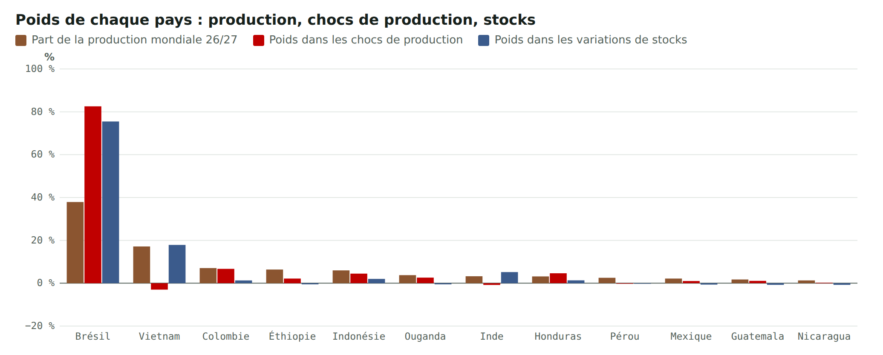
Graphique 12 — Pour chaque pays : part de la production mondiale 2026/27, poids dans les chocs de production mondiaux et dans les variations de stocks des pays d'origine (2011-2026).
Un STU bas ne rend pas un pays important à lui seul. Il veut dire que le pays exporte presque tout ce qu'il produit, sans coussin : ses chocs de récolte passent directement au marché. Mais cela ne compte que si le pays est gros. Trois mesures font l'importance : la taille (part de la production et des exportations), la taille des chocs, et le coussin en volume (part des stocks, semaines d'exportation en stock).
Pays | Part prod. 26/27 | Part export. 26/27 | Part stocks origines 26/27 | Semaines d'export en stock | Poids chocs production | Poids variations stocks | STU moyen
Brésil | 38 % | 31 % | 53 % | 4,7 | 83 % | 76 % | 7,5 %
Vietnam | 17 % | 18 % | 6 % | 0,9 | −3 % | 18 % | 7,0 %
Colombie | 7 % | 8 % | 8 % | 2,6 | 7 % | 1 % | 5,7 %
Éthiopie | 6 % | 4 % | 2 % | 1,1 | 2 % | −1 % | 1,1 %
Indonésie | 6 % | 5 % | 8 % | 4,3 | 4 % | 2 % | 5,8 %
Ouganda | 4 % | 4 % | 4 % | 2,5 | 3 % | −1 % | 8,2 %
Inde | 3 % | 4 % | 3 % | 1,8 | −1 % | 5 % | 17,9 %
Honduras | 3 % | 3 % | 9 % | 6,7 | 5 % | 1 % | 4,2 %
Pérou | 3 % | 3 % | 0 % | 0,3 | 0 % | 0 % | 1,4 %
Mexique | 2 % | 2 % | 0 % | 0,1 | 1 % | −1 % | 1,6 %
Guatemala | 2 % | 2 % | 0 % | 0,3 | 1 % | −1 % | 2,3 %
Nicaragua | 1 % | 1 % | 1 % | 2,0 | 0 % | −1 % | 3,2 %
Tanzanie | 1 % | 1 % | 2 % | 5,8 | 0 % | 1 % | 13,3 %
Malaisie | 1 % | 2 % | 0 % | 0,0 | −1 % | 0 % | 0,0 %
Côte d'Ivoire | 1 % | 1 % | 0 % | 0,0 | 0 % | 0 % | 2,9 %

- Brésil : le seul pays qui fait à la fois les chocs (83 % des chocs de production) et le coussin (53 % des stocks des origines). C'est lui qu'il faut modéliser en premier.
- Vietnam : 17 % de la production mondiale et 18 % des exportations, mais moins d'une semaine d'exportations en stock (0,9). Pas de coussin : une mauvaise récolte ne peut pas être amortie par ses stocks (lien récolte vietnamienne / DF : −0,35, non significatif, car le conilon brésilien et l'Indonésie comptent autant). Deuxième acteur des variations de stocks (18 %).
- Colombie et Indonésie : acteurs moyens (7,1 % et 6,0 % de la production). La récolte colombienne suivante est fortement liée au KC (r = −0,75, test exploratoire), en plus du Brésil.
- Éthiopie : 4e producteur (6,4 % de la production, devant l'Indonésie), mais elle consomme environ 41 % de sa récolte ; ses exportations (4,5 % du total) pèsent moins sur le prix de New York.
- Pérou, Mexique, Guatemala : STU bas, ils vendent tout ce qu'ils produisent, mais leur taille est trop faible pour faire le prix mondial ; ils comptent pour les primes de leurs origines, pas pour le KC.
Poids = part de la variance des variations annuelles mondiales qui vient du pays (covariance ÷ variance). Les STU de chaque pays, campagne par campagne, sont dans l'onglet 4_STU_pays de l'Excel.

9. Limites
- 16 campagnes (15 avec les stocks certifiés), très autocorrélées : environ 4 à 7 observations indépendantes. Le lien STU mondial / prix repose surtout sur 2023/24-2025/26.
- Les stocks USDA sont en partie estimés pour tous les pays ; ceux des États-Unis sont figés à 5,7 M sacs depuis 2022/23.
- Les STU arabica et robusta ne couvrent que les pays d'origine ; les stocks des pays consommateurs (plus de la moitié des stocks mondiaux) ne sont pas répartis par espèce.
- Non couverts : la structure des échéances (écart KC1-KC2), les différentiels des origines livrables et le grading en attente, qui décident de l'intérêt de certifier.
- Les campagnes USDA sont locales (Brésil juillet-juin) alors que les prix sont en octobre-septembre. Les certifiés sont un relevé de fin de mois : un autre mois change la force des liens.
- Prix non corrigés de l'inflation ni du real brésilien, qui pèse sur le prix en dollars. Prix ICE = moyenne des 2e et 3e positions (proxy de KC1 et DF1).

Annexe — STU de chaque pays d'origine, campagne par campagne
Stocks de fin ÷ (consommation domestique + exportations), USDA. Les 42 pays d'origine sont dans l'Excel ; ici les 20 plus gros producteurs.
Pays | 10/11 | 11/12 | 12/13 | 13/14 | 14/15 | 15/16 | 16/17 | 17/18 | 18/19 | 19/20 | 20/21 | 21/22 | 22/23 | 23/24 | 24/25 | 25/26 | 26/27 p
Brésil | 5,3 | 4,5 | 17,9 | 22,0 | 16,3 | 4,2 | 7,0 | 5,9 | 7,8 | 3,8 | 6,5 | 0,9 | 7,9 | 3,0 | 1,4 | 6,5 | 6,2
Vietnam | 4,0 | 4,2 | 7,4 | 7,0 | 26,6 | 13,3 | 9,2 | 0,8 | 1,8 | 7,0 | 13,1 | 11,1 | 2,7 | 3,1 | 3,6 | 2,1 | 1,4
Colombie | 1,0 | 2,9 | 7,7 | 7,8 | 4,9 | 8,2 | 5,8 | 7,7 | 3,6 | 5,8 | 8,3 | 5,2 | 6,9 | 4,8 | 5,9 | 5,8 | 4,3
Éthiopie | 1,6 | 3,7 | 1,5 | 0,6 | 0,5 | 0,4 | 0,2 | 0,4 | 0,1 | 2,9 | 1,8 | 1,1 | 0,7 | 0,5 | 0,7 | 1,5 | 1,2
Indonésie | 0,7 | 0,9 | 0,7 | 0,4 | 0,5 | 0,4 | 0,1 | 5,1 | 23,1 | 19,1 | 13,5 | 8,7 | 4,0 | 4,7 | 5,1 | 5,5 | 5,2
Ouganda | 18,6 | 17,1 | 9,6 | 10,3 | 8,7 | 8,8 | 7,0 | 8,5 | 7,2 | 6,7 | 5,7 | 7,6 | 7,2 | 3,7 | 4,0 | 4,8 | 4,6
Inde | 25,8 | 23,0 | 33,3 | 32,8 | 42,5 | 38,1 | 25,5 | 16,9 | 13,2 | 15,3 | 13,1 | 2,1 | 6,5 | 3,0 | 4,4 | 6,4 | 2,8
Honduras | 0,7 | 1,6 | 3,0 | 7,1 | 6,7 | 5,9 | 4,0 | 4,3 | 2,2 | 2,4 | 4,2 | 1,3 | 2,0 | 2,8 | 3,4 | 8,0 | 11,9
Pérou | 3,1 | 0,3 | 1,0 | 0,6 | 0,1 | 1,3 | 1,8 | 1,9 | 0,3 | 3,2 | 2,4 | 2,2 | 2,7 | 0,7 | 0,5 | 0,4 | 0,5
Mexique | 1,7 | 1,1 | 1,1 | 3,1 | 2,6 | 4,5 | 3,1 | 3,3 | 0,5 | 1,8 | 0,3 | 1,7 | 1,4 | 0,3 | 0,3 | 0,3 | 0,1
Guatemala | 5,7 | 8,7 | 4,9 | 5,8 | 0,4 | 0,7 | 1,0 | 2,7 | 0,6 | 3,1 | 2,6 | 0,5 | 0,6 | 0,4 | 0,2 | 0,3 | 0,4
Nicaragua | 1,2 | 13,2 | 0,8 | 1,1 | 4,9 | 1,7 | 2,7 | 5,3 | 4,9 | 1,3 | 1,4 | 0,9 | 1,0 | 6,3 | 2,8 | 2,1 | 3,5
Tanzanie | 4,8 | 7,9 | 26,3 | 23,7 | 31,3 | 21,3 | 20,4 | 26,9 | 16,4 | 10,2 | 11,4 | 4,0 | 1,8 | 2,3 | 3,7 | 3,5 | 10,5
Malaisie | 0,0 | 0,0 | 0,0 | 0,0 | 0,0 | 0,0 | 0,0 | 0,0 | 0,0 | 0,0 | 0,0 | 0,0 | 0,0 | 0,0 | 0,0 | 0,0 | 0,0
Côte d'Ivoire | 31,8 | 4,6 | 2,8 | 3,3 | 2,1 | 0,9 | 1,4 | 1,2 | 0,8 | 0,0 | 0,0 | 0,0 | 0,0 | 0,0 | 0,0 | 0,0 | 0,0
Costa Rica | 11,8 | 13,2 | 10,7 | 7,6 | 7,2 | 19,7 | 15,0 | 16,1 | 15,0 | 18,7 | 17,0 | 16,5 | 13,0 | 12,6 | 13,6 | 9,9 | 4,9
Kenya | 60,3 | 39,2 | 18,0 | 24,1 | 29,6 | 24,6 | 30,1 | 31,7 | 24,6 | 26,5 | 23,5 | 27,7 | 6,9 | 6,8 | 7,3 | 10,8 | 12,0
Thaïlande | 0,0 | 0,0 | 0,0 | 0,0 | 0,0 | 0,0 | 0,0 | 0,0 | 0,0 | 0,0 | 0,0 | 0,0 | 0,0 | 0,0 | 0,0 | 0,0 | 0,0
Papouasie-N.-G. | 2,4 | 2,2 | 4,4 | 4,2 | 4,4 | 4,8 | 3,2 | 4,4 | 3,7 | 4,2 | 5,0 | 4,5 | 4,0 | 3,6 | 4,4 | 4,4 | 4,4
Salvador | 0,6 | 1,3 | 1,3 | 1,7 | 2,1 | 1,7 | 3,6 | 3,2 | 4,7 | 1,1 | 2,8 | 1,7 | 1,3 | 13,8 | 19,9 | 17,0 | 9,0

